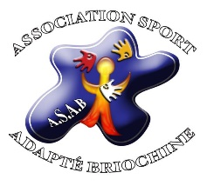 | Association  Sport Adapté Briochine

SAISON 2023/2024
TARIFS
Licences F.F.S.A.

La prise d’une licence à la Fédération Française Sport Adapté est obligatoire.
L’intégralité du montant de la licence est reversée à la FFSA.
Licence adulte loisir | 37 €
Licence adulte compétition | 37 €
Licence jeune loisir | 32 €
Licence jeune compétition | 32 €

Adulte plus de 18 ans
Cotisation A.S.A.B.

Activités | 1 activité | 2 activités | 3 activités
Tennis de table | 100 € | 140 € | 160€
Expression corporelle | 100 € | 140 € | 160€
Athlétisme | 100 € | 140 € | 160 €
Pétanque | 100 € | 140 € | 160 €
Natation | 115 € | 155 € | 175 €

Il est possible de régler en trois fois.
Une assurance responsabilité civile de base est incluse dans la cotisation.

Toutes les infos sur
WWW.asab22.com

